Pressrelease 2016-03-22

Nine Yards rekryterar byråchef internt, välkommen Linda Lundin!

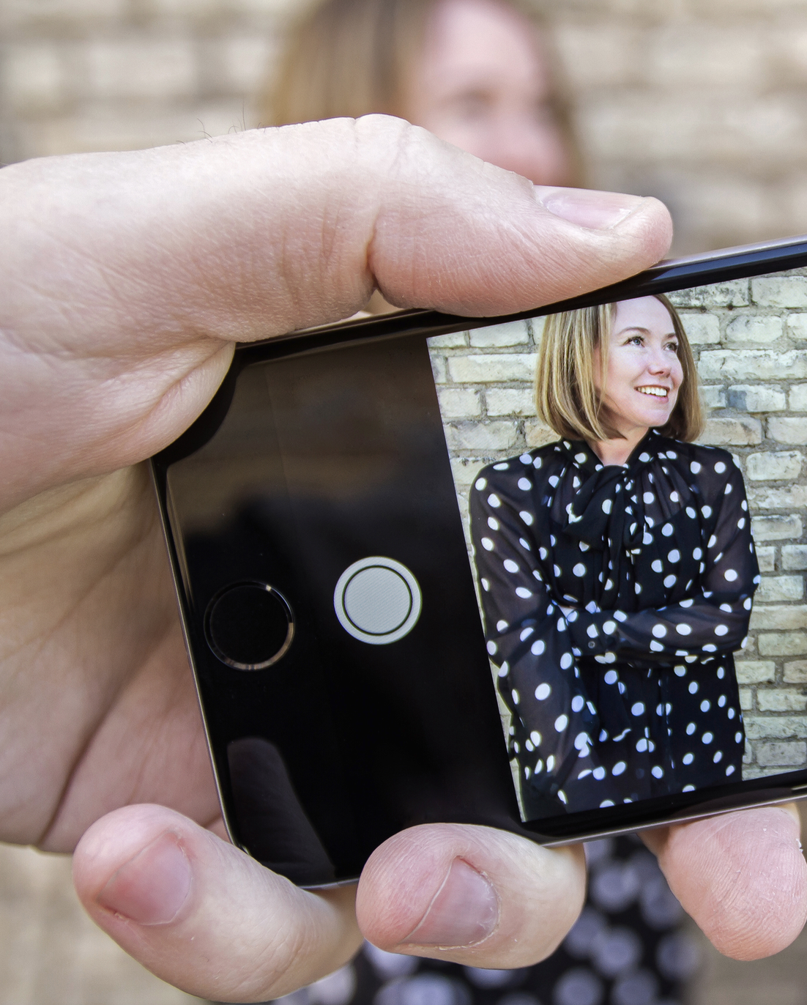

Nine Yards växer vidare och fortsätter fokusera på att skapa starka varumärkesupplevelser för sina kunder. Byrån har tidigare kommunicerat ledningsförstärkning i ny VD, ny byråchef i Stockholm och nu tillkännages att Linda Lundin blir ny byråchef i Göteborg. Linda internrekryteras från rollen som Concept Designer.

Vi försöker växla upp allting som vi gör i takt med att efterfrågan ökar på nya starka varumärkesupplevelser. En del av detta är att ha en ledning som kan stötta alla delar av vår kundleverans. Lindas bakgrund som både kreatör och strateg gör henne till den perfekta ledaren med balans mellan kultur och struktur, säger Göran af Klercker vd på Nine Yards.

- Nine Yards sätt att alltid hjälpa kunderna att arbeta inifrån och ut på riktigt skapar verkligen fantastiska resultat för våra kunders varumärken. Att nu få vara med och leda byrån på den här resan tillsammans med alla kloka medarbetare känns underbart, säger Linda Lundin, ny byråchef för Nine Yards i Göteborg.

Linda Lundin började som Concept Design Director på Nine Yards för 15 månader sedan efter många år på Citat där hon varit senior AD på strategisk och taktisk nivå.
Hos Nine Yards har hon varit delaktig i projekt för Orio, Elgiganten, SCA m.fl.

Kontakt Nine Yards

Göran af Klercker +4673383 54 23 goran.afklercker@nineyards.se
Linda Lundin +46709167319 linda.lundin@nineyards.se

